 | Name: | Klasse: | Datum: |  | KV 7.4
Unsere Erde, unser Zuhause


Welche Wörter kennst du? Schreibe sie auf.

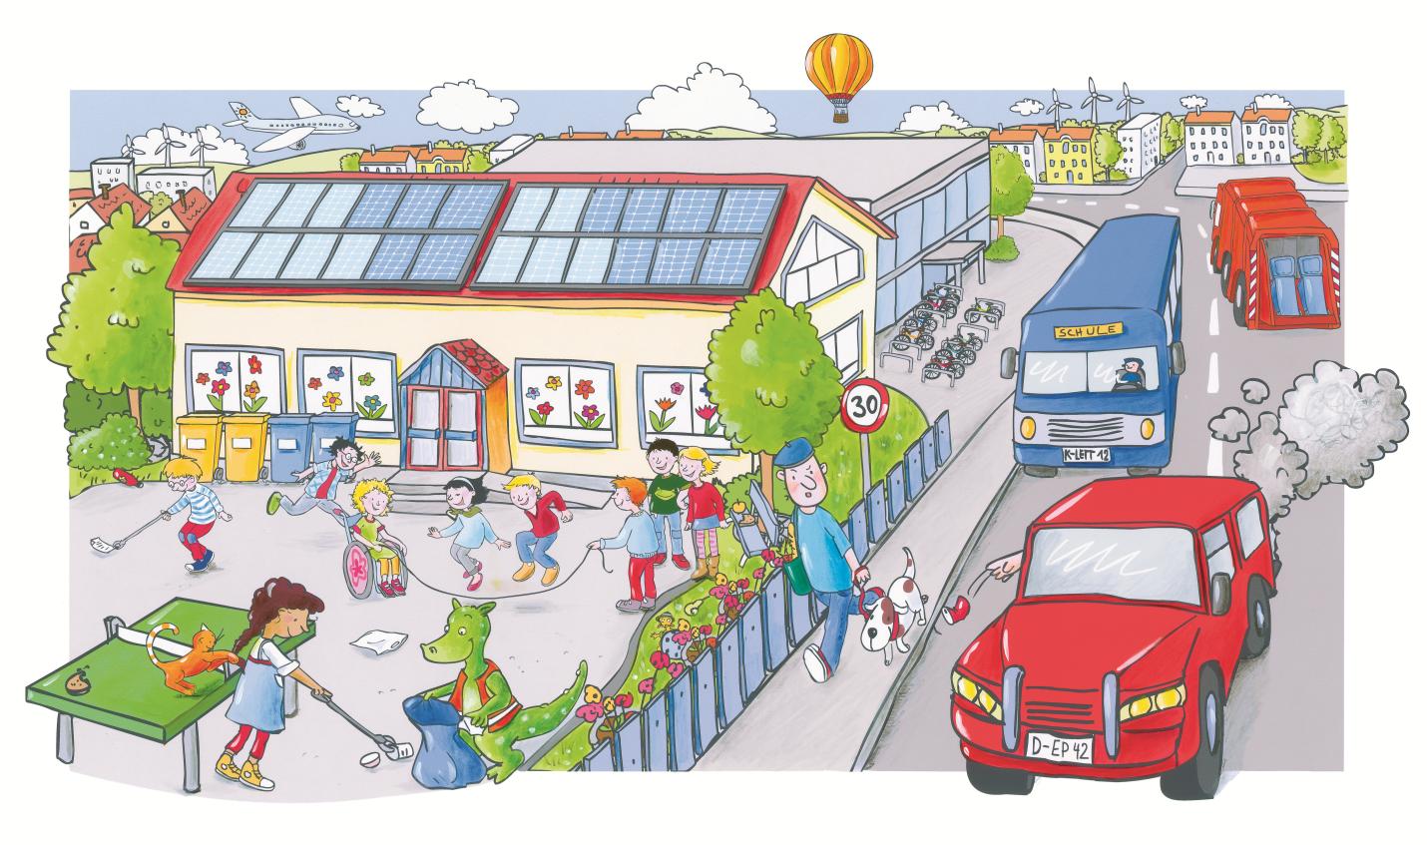
der Heißluftballon

